Déclaration des exceptions

Introduction

▪ Afin d’éviter qu’un programme ne s’arrête dès la première erreur suite à une instruction SQL, il est indispensable de prévoir les cas potentiels d’erreurs et d’associer à chacun de ces cas la programmation d’une exception (handler dans le vocabulaire de MySQL).  
▪ Les exceptions peuvent être gérées dans un sous-programme (fonction ou procédure cataloguée) ou un déclencheur.  
▪ Une exception MySQL correspond à une condition d’erreur et peut être associée à un identificateur (exception nommée).  
▪ Une exception est détectée (aussi dite « levée ») si elle est prévue dans un handler au cours de l’exécution d’un bloc (entre **BEGIN** et **END** ).  
▪ Une fois levée, elle fait continuer (ou sortir du bloc) le programme après avoir réalisé une ou plusieurs instructions que le programmeur aura explicitement spécifiées.

▪ Deux mécanismes qui peuvent être mis en œuvre pour gérer une exception en Mysql : **CONTINUE** et **EXIT**.

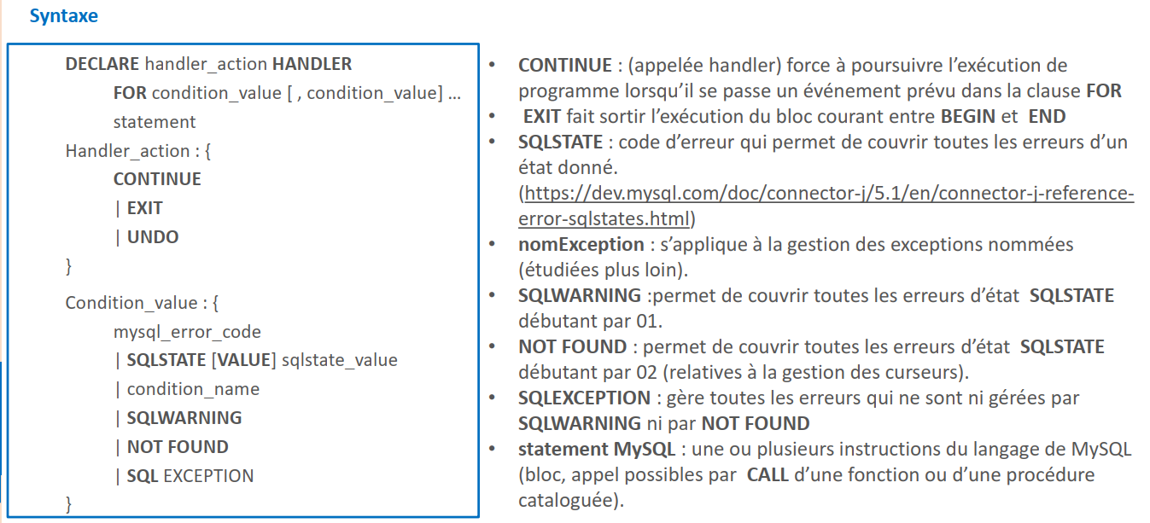

Exemple :

Soit la table city

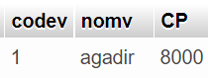

Essaye d’exécuter la requête :

[call](http://127.0.0.1:85/phpmyadmin/url.php?url=https://dev.mysql.com/doc/refman/8.0/en/call.html) ps\_ajouter\_city(1,"agadir",8000);

Et puis

[call](http://127.0.0.1:85/phpmyadmin/url.php?url=https://dev.mysql.com/doc/refman/8.0/en/call.html) ps\_ajouter\_city(null,"agadir",8000);

|  |
| --- |
| DELIMITER $$  drop PROCEDURE if EXISTS ps\_Add\_Niv;$$  CREATE PROCEDURE if not EXISTS ps\_Add\_Niv(cnic int,nv VARCHAR(200),frais int)  BEGIN  INSERT INTO niveau VALUES (cnic, nv, frais);  SELECT "la ville a été ajoutée avec succès" as ‘résultat’;  END$$ |
| DELIMITER $$  drop PROCEDURE if EXISTS ps\_Add\_Niv;$$  CREATE PROCEDURE if not EXISTS ps\_Add\_Niv(cnic int,nv VARCHAR(200),frais int)  BEGIN  DECLARE continue HANDLER for SQLSTATE '23000' select 'Erreur !! l''ajout a été annulé';  INSERT INTO niveau VALUES (cnic, nv, frais);  SELECT "le niveau a été ajoutée avec succès" as ‘résultat’;  END$$ |
| CREATE PROCEDURE if not EXISTS ps\_Add\_Niv(cnic int,nv VARCHAR(200),frais int)  BEGIN  DECLARE continue HANDLER for 1048 select 'Erreur PK!! l''ajout a été annulé' as 'resultat';  DECLARE continue HANDLER for 1062 select 'Erreur de valeur null' as 'remarque ';  INSERT INTO niveau VALUES (cnic, nv, frais);  SELECT "le niveau a été ajoutée avec succès" as ‘résultat’;  END; |

|  |
| --- |
| DELIMITER //  CREATE PROCEDURE ps\_ajouter\_city(cv int,nv VARCHAR(200),cp int)  BEGIN  DECLARE ErreurNull BOOLEAN DEFAULT 0 ;  DECLARE ErreurPK BOOLEAN DEFAULT 0 ;  BEGIN -- début bloc de déclaration des deux exceptions  DECLARE EXIT HANDLER FOR 1048 SET ErreurNull := -1;  DECLARE EXIT HANDLER FOR 1062 SET ErreurPK := -1;  INSERT INTO city VALUES (cv, nv, cp);  SELECT "la ville a été ajoutée avec succès" as ‘résultat’;  END; -- fin bloc de déclaration des deux exceptions  IF ErreurNull=true THEN  SELECT CONCAT ("Le code de la ville ne doit pas être null") AS "Resultat";  END IF;  IF ErreurPK = true THEN  SELECT CONCAT ("Le code de la ville doit être unique") AS "Resultat";  END IF;  END// |

[CREATE](http://127.0.0.1:85/phpmyadmin/url.php?url=https://dev.mysql.com/doc/refman/8.0/en/create-procedure.html) PROCEDURE ps\_ajouter\_city(cv [int](http://127.0.0.1:85/phpmyadmin/url.php?url=https://dev.mysql.com/doc/refman/8.0/en/numeric-types.html" \t "mysql_doc),nv [VARCHAR](http://127.0.0.1:85/phpmyadmin/url.php?url=https://dev.mysql.com/doc/refman/8.0/en/string-types.html)(200),cp [int](http://127.0.0.1:85/phpmyadmin/url.php?url=https://dev.mysql.com/doc/refman/8.0/en/numeric-types.html" \t "mysql_doc))   
BEGIN   
[DECLARE](http://127.0.0.1:85/phpmyadmin/url.php?url=https://dev.mysql.com/doc/refman/8.0/en/declare.html#declare) ErreurNull [BOOLEAN](http://127.0.0.1:85/phpmyadmin/url.php?url=https://dev.mysql.com/doc/refman/8.0/en/numeric-types.html) [DEFAULT](http://127.0.0.1:85/phpmyadmin/url.php?url=https://dev.mysql.com/doc/refman/8.0/en/miscellaneous-functions.html#function_default) 0 ;   
[DECLARE](http://127.0.0.1:85/phpmyadmin/url.php?url=https://dev.mysql.com/doc/refman/8.0/en/declare.html#declare) ErreurPK [BOOLEAN](http://127.0.0.1:85/phpmyadmin/url.php?url=https://dev.mysql.com/doc/refman/8.0/en/numeric-types.html) [DEFAULT](http://127.0.0.1:85/phpmyadmin/url.php?url=https://dev.mysql.com/doc/refman/8.0/en/miscellaneous-functions.html#function_default) 0 ;   
 BEGIN -- début bloc de declaration des DEUX exceptions   
 [DECLARE](http://127.0.0.1:85/phpmyadmin/url.php?url=https://dev.mysql.com/doc/refman/8.0/en/declare.html#declare) EXIT [HANDLER](http://127.0.0.1:85/phpmyadmin/url.php?url=https://dev.mysql.com/doc/refman/8.0/en/handler.html) FOR 1048 [SET](http://127.0.0.1:85/phpmyadmin/url.php?url=https://dev.mysql.com/doc/refman/8.0/en/set.html) ErreurNull := -1;   
 [DECLARE](http://127.0.0.1:85/phpmyadmin/url.php?url=https://dev.mysql.com/doc/refman/8.0/en/declare.html#declare) EXIT [HANDLER](http://127.0.0.1:85/phpmyadmin/url.php?url=https://dev.mysql.com/doc/refman/8.0/en/handler.html) FOR 1062 [SET](http://127.0.0.1:85/phpmyadmin/url.php?url=https://dev.mysql.com/doc/refman/8.0/en/set.html) ErreurPK := -1;   
 [INSERT](http://127.0.0.1:85/phpmyadmin/url.php?url=https://dev.mysql.com/doc/refman/8.0/en/insert.html) INTO city [VALUES](http://127.0.0.1:85/phpmyadmin/url.php?url=https://dev.mysql.com/doc/refman/8.0/en/miscellaneous-functions.html#function_values) (cv, nv, cp);  
  [SELECT](http://127.0.0.1:85/phpmyadmin/url.php?url=https://dev.mysql.com/doc/refman/8.0/en/select.html) "la ville a été ajoutée avec succès";   
 END; -- fin bloc de déclaration des deux exceptions   
[IF](http://127.0.0.1:85/phpmyadmin/url.php?url=https://dev.mysql.com/doc/refman/8.0/en/control-flow-functions.html#function_if) ErreurNull THEN   
 [SELECT](http://127.0.0.1:85/phpmyadmin/url.php?url=https://dev.mysql.com/doc/refman/8.0/en/select.html) CONCAT ("Le code de la ville ne doit pas être null") AS"Resultat";  
END [IF](http://127.0.0.1:85/phpmyadmin/url.php?url=https://dev.mysql.com/doc/refman/8.0/en/control-flow-functions.html#function_if);   
[IF](http://127.0.0.1:85/phpmyadmin/url.php?url=https://dev.mysql.com/doc/refman/8.0/en/control-flow-functions.html#function_if) ErreurPK THEN   
 [SELECT](http://127.0.0.1:85/phpmyadmin/url.php?url=https://dev.mysql.com/doc/refman/8.0/en/select.html) CONCAT ("Le code de la ville doit être unique") AS "Resultat";  
END [IF](http://127.0.0.1:85/phpmyadmin/url.php?url=https://dev.mysql.com/doc/refman/8.0/en/control-flow-functions.html#function_if);   
END;

Créer une exception associée au dépassement de capacité (erreur numéro : 1406) du champs nomv (varchar (15)

